А.П.Зинченко

Инструкция по выращиванию компетенции понимания.
(Как научиться правильно понимать, точно высказываться, продуктивно действовать).

Содержание.
0. Введение.
Часть 1. Понимание в управлении, знания в деятельности.
Часть 2. Методика освоения интеллектуальной функции понимания.
Часть 3. Современная ситуация в сфере образования – проблема понимания.
Часть 4. Корпус тренажеров и игр, в которых выращивается способность понимать.
Список литературы.
Хрестоматия по теме.

Это не учебник, скорее это Руководство пользователя и справочник для тех, кто любит учиться, в жанре «Сделай сам». Учение вам может передать учитель, демонстрируя свое искусство в мастерской. Учебник может вам помочь только в том случае, если с ним вас знакомит опытный преподаватель, инструктор, тренер. Самостоятельно работать с руководством сможет не каждый. Ничего не получится – не расстраивайтесь, займитесь чем-нибудь другим.
Это «руководство понимать» построено на понимании того, что современная образованность состоит не в «начитанности» и способности отлично ориентироваться в мире знаний (принцип Я.А.Коменского, заложенный в фундамент института образования – «учить всех всему»). Но в способности точно (адекватно, правильно) по месту в социуме и по позиции в деятельности понимать, самоопределяться и действовать.
Так что поможет оно не всем и каждому, но только тем, для кого приемлемо и интересно вести за собой других людей и определять их будущее. Тем, кто планирует стать организатором, руководителем, управленцем.
Изложение принципов и правил «как это делается» в данном руководстве – сжатое и тезисное, для понимания и иллюстраций привлекайте собственный жизненный опыт.
Если такового пока нет – отложите руководство сторону. Может быть, потом когда-нибудь пригодится.

0. Введение.
Цель этой разработки - оформить некоторые результаты экспериментов с мыследеятельностью, которые мы 20 лет проводим на многочисленных мероприятиях со школьниками, студентами, бизнесменами, государственными чиновниками и просто заинтересованными «испытуемыми» - случайными попутчиками, собственными детьми и внуками.
Последние несколько лет эти эксперименты были сфокусированы на содержании подготовки будущих управленцев. Или точнее, тех, кто, получив соответствующую подготовку, сможет организовывать деятельность других людей и управлять ею.
В частности, важнейшей способностью управленца, отсутствие которой не позволяет принимать вдохновляющие на действия решения, является способность понимать.
(Есть и другие, в данном руководстве мы их обозначим, но отдельно рассматривать не станем). Здесь же важно понимать, что основные техники, на которых строится работа принятия решений: самоопределение, аналитика ситуации, схематизация смысла дела, самоорганизация - фундированы именно этой способностью.
Следовательно, хочешь быть управленцем – осваивай способность понимать, научись понимать глубже, шире, точнее, быстрее других!!!
На нашей базе в Ягодинском лесу (месторасположение Тольяттинской Академии управления – ТАУ) мы ежегодно создаем сотни ситуаций непонимания, которые служат материалом для анализа и проектирования десятков учебных оперативных систем, схем тренажеров, имитационных игр, где появляются возможности для отработки техник самоопределения, схематизации и самоорганизации. (Об этих технологиях и различных видах учебных работ можно кое-что понять из описания, которое называется «Общая управленческая подготовка» - висит в Сети http://taom.ru/main/pub_oup.php).
Так вот, в настоящем руководстве я пробую выделить корпус инструментов для организации понимающей работы и осмысленного в ней участия. Именно эти инструменты и формуют у всех участников совместных разработок (организаторов и учеников) то, что называется «содержание».
Или, иначе говоря, «совместное держание» - точное взаимопонимание и взаимодействие.

Часть 1. Понимание в управлении, знания в деятельности.

Содержание.
1. Ситуация….
2. Понимание в управлении…
- Проблемы с пониманием – результат успехов в распространении знаний.
  - Подмена работы понимания рефлексией и употребление вместо понятий различных форм знания.
3.2. Подмена понимания знанием и техниками конструктивного мышления.
3.3. Пониманию нужно учиться (позиция «ученик»).
4. Различение систематических знаний и ситуативных понятий…
5. От знания к изготовлению понятий…

- Ситуация.
Мы оказываемся в ситуации – когда известные нам нормы поведения и правила действования не работают, не дают желаемый результат. Только такой ситуация и бывает. Или, другими словами, она бывает: «нештатная», форсмажорная, критическая, запредельная, необычная. А вот если она, например, «стандартная» и допускает действия по известным правилам и нормам – тогда это не ситуация! Мы знаем, что нужно делать. И имя должно быть другое: остановка в работах, переход в новое состояние, смена направления деятельности. Хотя те же самые характеристики можно отнести и к ситуации в точном смысле понятия. Это характеристики необходимые, но недостаточные.
Суть ситуации состоит в том, что мы не знаем, что и как делать, и понимаем этот огорчительный факт!!! А значит, должны, остановиться в текущих работах и начать проделывать другую, специальную работу по выходу из ситуации – работу понимания: проблематизации, схематизации (выхода к сути ситуации), проектирования средств, планирования новых работ и т.д. Проделав эту, принципиально отличную по содержанию от основной, работу мы можем получить новое знание – что и как делать дальше.
Стандартным такое положение дел бывает только для тех, кто занят управлением. Или специфической деятельностью по указанию другим людям, что и как им делать и куда при этом двигаться.
Ключевым словом и важнейшим местом здесь оказывается собственно работа понимания, а способность понимать – важнейшей способностью, отличающей управленца от других людей, в частности, знающих исполнителей.

2. Понимание в управлении.

Что нужно делать, если предыдущий опыт, известные аналоги, багаж знаний в данной конкретной ситуации не работают? Человечество издревле мучил этот вопрос и решений накоплено немалое количество. Здесь не будем заниматься перечислением, кто хочет, может заглянуть в хрестоматию ( ).
Общий ответ: работа управленца состоит в том, чтобы понять – технологично определить - что происходит, в чем ситуация, что в данной ситуации можно и нужно делать? А затем изготовить знание о понятом и передать его для исполнения своей команде, организации, предприятию.
Принципиальная последовательность действий-шагов для выхода к практичному («правильному») пониманию следующая:
- обозначьте свою позицию (что я должен и могу сделать?);
(Могут обозначить позицию те, кто строит свою жизнь по принципам деятельностного подхода, и намерен создавать будущее своими руками и головой. Те, кто полагает, что будущее предопределено естественным ходом событий, или предписано нам кем-то сверху, в данную позицию не попадают).
- определите поле деятельности каким оно видится из вашей позиции (кто и куда двигался, куда кто попал, что происходит?);
- просчитайте: кто ваши партнеры, а кто соперники (нарисуйте карту);
- прикиньте, в какой форме вам самоорганизоватся для возможного действия (уговаривать, давить силой, переиграть?);
- проведите инвентаризацию: какие у вас есть инструменты и средства для избранной формы действия;
- сценируйте и прогнозируйте возможный результат: что хотели, и что сможете получить;
- оцените, насколько возможный результат соответствует вашим стратегическим намерениям (дальним целям?);
- оформите то что понято в схеме для превращения смысла в знания – это необходимо при подготовке и передаче понятого в другую ситуацию и, особенно, для составления плана работ исполнителям;
- далее начните новый цикл работы понимания.

- Проблемы с пониманием – результат успехов в распространении знаний.
3.1.Подмена работы понимания рефлексией и употребление вместо понятий различных форм знания.
Наиболее часто встречающиеся ошибки, закрывающие способность понимать, это:
Подмена работы понимания опытом (каким бы объемным или куцым он не был): «Я нечто подобное уже видел!». Очевидно, что время-то другое, действующие лица новые, обстоятельства места уникальные – опыт, наверняка, не будет работать!
Понимание по аналогии: «Это очень похоже на…». Ну и что – похожее вовсе не означает то же самое (подобие не суть тождество).
Подмена работы понимания готовыми схемами или узнавание: «Попробуем применить вот эту авторитетную схему-модель для описания…». Проверка вариантов схем-моделей методом проб и ошибок может затянуть дело понимания до бесконечности.

Различение рефлексии и понимания.
Рефлексия – интеллектуальная работа, по функции, устанавливающая связи в мыследеятельности: между действием и текстом, обсуждающим это действие, между формой мысли и текстом, в котором мысль выражается, а также между мыслью и действием напрямую («слова нам даны для того, чтобы скрывать свои мысли»).
Практическое употребление рефлексии в ААR (After action review) означает поворот сознания на собственные мысли и действия и ответ на несколько простых вопросов:
«Что мы хотели сделать?», «Что у нас получилось?», «Почему мы не добились того, чего хотели?», «Что нам нужно делать далее, чтобы все же получить необходимый результат?».
Рефлексия встроена в деятельность, в частности в организующие и развивающие деятельность надстройки проектирования и программирования.

Понимание – интеллектуальная работа другого типа, она выполняет функцию обозначения и разворачивания пространства для самоопределения понимающего. Существует автономно от деятельности, хотя может захватываться деятельностью и употребляться в качестве одного из инструментов для самоорганизации.
Результатом работы понимания является понятие. Оно самоценно, самодостаточно и само по себе никакой деятельности не инициирует. Познание, постижение, усмотрение, анализ положения дел, исследование суть особые типы работы понимания.
Рефлексия становится содержательной (методологической) только тогда, когда она производится после и поверх пространства, выложенного в ходе работы понимания.
Рефлексия как бы выхватывает в этом пространстве то, что нужно для анализа и организации деятельности. Модель: Светлый овал на телеэкране, который «ведет» персонажа, на котором зритель должен сфокусировать внимание. Все происходящее на экране в это время задает пространство понимания и может быть никак не связано с действиями того, за кем следят.

3.2. Подмена понимания знанием и техниками конструктивного мышления.
Мышлению можно и известно как нужно обучать.
Мировая педагогика уже давно знает, как это делать. Смотрите работы : Дж. Дьюи «Психология и педагогика мышления», школа «развивающего обучения» по Эльконину - Давыдову, «Технология мышления» по Г.П. Щедровицкому.
Московский Методологический Кружок – разработал алфавит конструктивов мышления и правила работы с ними на верстаке. Освоение техник схематизации – прямой путь к овладению формами мысли.
Научиться мыслить – это значит освоить математические операции - работу в категориях – и другие прикладные «школьные» дисциплины.
Для тех, кто стремится научиться – нужны дисциплина тела, поведения и ума.
Схемы, в которых мы мыслим: язык (правила грамматики), математика, жест, правила хорошего тона и правила дорожного движения.
Технологизация современного мышления средствами информационных технологий: Word, Excel, Visio, Oracle и другие программные продукты.

Проблема понимания во многом создана успехами обучения мышлению.
Понимание – способность ухватить суть дела – подавляется конструктивной работой мысли и перерисовыванием известных схем для понимания новых феноменов. Мы «прикладываем» знания, называя их понятиями, вместо того, чтобы «вникать» в суть дела, ситуации, проблемы.
Простейший пример: приложение экономической теории к феноменам отечественной хозяйственной организации.
Дети понимают без привлечения знаний.
Критерий различения типов понимания – юмор разных народов.

Как устроено понимание в отличие от мышления.
Что происходит в результате «несбалансированности» работы мыслительного конструирования и принятия решений в ситуациях практического действия? «Чистое» и «практическое мышление» по И. Канту в наше время.

3.3. Пониманию нужно учиться (позиция «ученик»).
Обучение мышлению происходит преимущественно в проектных работах. Учиться пониманию нужно в аналитических работах.
Сначала нужно заставить обучаемого нечто сделать, пусть с ошибками, но под прикрытием инструктора – а только после этого он имеет право задать вопросы на понимание: зачем это нужно? И рефлексивные: как это правильно сделать самому?
Если начинать с организации понимания дела (передавать теоретические знания), то понявший до дела либо никогда не дойдет – «и так понятно». Либо понятое окажется избыточным для организации дела и, в силу этого, разочарующим, а не собирающим на волевое действие.
Если не действуешь, то что и зачем понимать? Откуда могут появиться вопросы? Нет позиции, поля деятельности, партнеров, соперников и т.д.
Понимание воспитывается в ходе организованных коллективных длительных поисковых работ.

Знания мешают понимать! И особо разрушительную роль играет при этом высокий социальный статус знания.

4. Различение систематических знаний и ситуативных понятий.

Знание – это остановленная, схваченная в схеме деятельность или процесс в «природе».
Знание, которое у нас есть:
- Выводит нас к существующим объектам (реальным или идеальным).
- Его можно найти, взять, получить, накопить, купить.
- Его кто-то уже сделал, но для употребления в другой ситуации (Это замечание относится только к гуманитарным знаниям – знаниям о деятельности. Естественнонаучное знание претендует на универсальность, хотя и предполагает фальсификацию в качестве доказательства достоверности).
- Знаний много, но распределены они между людьми неравномерно, в зависимости от полученной подготовки.
- Как выйти из столкновения разных систем знаний, освоенных разными участниками работ – разрешить проблемную ситуацию?
- Узнать правильный ответ? (учебник – стоп схема).
- Употребить власть – по приказу.
- Сослаться на авторитет – по уважению.
- Уничтожить оппонента.
Знания обеспечивают нормальное выстраивание деятельности, нужны, прежде всего, для самоорганизации в деятельности.

Что делать, если знаний у нас слишком много или вовсе нет:
- Для этого нужно уйти от известных схем объектов и начать работу понимания, чтобы построить пространство для самоопределения.
- Понимание – выводит нас не к объектам, но к позициям и формам соорганизации участников совместных работ.
- Понимание требует коллективной работы по конструированию понятия – проекта общих действий и планирования их продолжения.
- Результат работы понимания – единая схема, общее понятие о сути дела в котором мы участвуем.
- Проблемная ситуация в понимании - аналитике снимается за счет перехода к проектной работе.
- Мы решаем – как действовать контексте понятого, и разрабатываем план совместных действий.
- Это и есть новое знание – способ сохранения полученного понимания и передачи его другим.
- Понятие дает основания для ответа на вопросы: «Что происходит?» и «Как мы должны действовать дальше?».

Иллюстрации:

Иллюстрация 1 взята из методического предписания для учителей математики. Обратите внимание на правила «подведения под понятие», точнее – сведение понимания к знанию, широко употребляемые в средней школе и убивающие возможность понимания, рефлексии и мысли в принципе:
«…Отнесение любого объекта к тому или иному понятию предполагает установление наличия у этого объекта признаков данного понятия, достаточных или необходимых и одновременно достаточных. Формированию этого приема предшествует усвоение целого ряда логических знаний и требующих их использования действий. Если же этого не сделать, то полноценного усвоения приема подведения под понятие не произойдет.
Что же представляет собой этот прием, какую конкретную деятельность должен выполнить ученик, чтобы безошибочно подводить предметы под то или иное понятие? Во-первых, учащиеся должны научиться выделять понятие, под которое требуется подвести данный объект. Рассмотрим случай подведения равностороннего треугольника под понятие равнобедренный треугольник. Последнее и будет таким понятием. Во-вторых, надо установить, при каких условиях данный объект может относиться к данному понятию. В нашем случае: при каких условиях треугольник может быть равнобедренным. Известно, что для этого он должен иметь две равные стороны. От учащихся потребуются знание определения равнобедренного треугольника и умение вывести из него систему необходимых и достаточных признаков. Как показывает опыт, ученики, зная определение, не умеют анализировать его.
После этого ученику надо установить, обладает ли данный объект этими признаками. В нашем случае: обладает ли равносторонний треугольник признаками равнобедренного. Для этого необходимо воспроизвести определение равностороннего треугольника, сопоставить данные в нем признаки с требуемыми, для чего также необходимо специальное обучение
Из школьной практики известно, что одна из типичных ошибок учащихся состоит в том, что они при подведении заданных объектов под соответствующие понятия учитывают лишь некоторые признаки из числа необходимых и достаточных и поэтому относят к понятию и такие предметы, которые имеют с объектами данного класса лишь некоторые общие признаки».

Иллюстрация 2 взята из «Записок о Шерлоке Холмсе» А.Конан Дойла.

«Я не видел чтобы Холмс систематически читал какую-либо научную литературу, которая пригодилась бы для получения ученого звания и открыла бы ему путь в мир науки. Однако некоторые предметы он изучал с поразительным рвением, и в каких-то довольно странных областях обладал настолько обширными и точными познаниями, что порой я бывал просто ошеломлен. Человек, читающий что попало, редко может похвастаться глубиной своих знаний. Никто не станет обременять свою память мелкими подробностями, если на то нет достаточно веских причин.
Невежество Холмса было так же поразительно, как и его знания. О современной литературе, политике и философии он почти не имел представления. Мне случилось упомянуть имя Томаса Карлейля, и Холмс наивно спросил, кто он такой и чем знаменит.
Но когда оказалось, что он ровно ничего не знает ни о теории Коперника, ни о строении солнечной системы, я просто опешил от изумления. Чтобы цивилизованный человек, живущий в девятнадцатом веке, не знал, что Земля вертится вокруг Солнца, - этому я просто не мог поверить!
Вы, кажется, удивлены, - улыбнулся он, глядя на мое растерянное лицо. - Спасибо, что вы меня просветили, но теперь я постараюсь как можно скорее все это забыть. - Забыть?! - Видите ли, - сказал он, - мне представляется, что человеческий мозг похож на маленький пустой чердак, который вы можете обставить, как хотите. Дурак натащит туда всякой рухляди, какая попадется под руку, и полезные, нужные вещи уже некуда будет всунуть, или в лучшем случае до них среди всей этой завали и не докопаешься. А человек толковый тщательно отбирает то, что он поместит в свой мозговой чердак. Он возьмет лишь инструменты, которые понадобятся ему для работы, но зато их будет множество, и все он разложит в образцовом порядке. Напрасно люди думают, что у этой маленькой комнатки эластичные стены и их можно растягивать сколько угодно. Уверяю вас, придет время, когда, приобретая новое, вы будете забывать что-то из прежнего. Поэтому страшно важно, чтобы ненужные сведения не вытесняли собой нужных.
- Да, но не знать о солнечной системе!.. - воскликнул я. - На кой черт она мне? - перебил он нетерпеливо. - Ну хорошо, пусть, как вы говорите, мы вращаемся вокруг Солнца. А если бы я узнал, что мы вращаемся вокруг Луны, много бы это помогло мне или моей работе?
Я хотел было спросить, что же это за работа, но почувствовал, что он будет недоволен. Я задумался над нашим коротким разговором и попытался сделать кое-какие выводы. Он не хочет засорять голову знаниями, которые не нужны для его целей. Стало быть, все накопленные знания он намерен так или иначе использовать. Я перечислил все области знаний, в которых он проявил отличную осведомленность и записал все это на бумаге.
ШЕРЛОК ХОЛМС - ЕГО ВОЗМОЖНОСТИ
1. Знания в области литературы - никаких.
2. --//-- --//-- философии - никаких.
3. --//-- --//-- астрономии - никаких.
4. --//-- --//-- политики - слабые.
5. --//-- --//-- ботаники - неравномерные. Знает свойства белладонны,
опиума и ядов вообще. Не имеет понятия о садоводстве.
6. --//-- --//-- геологии - практические, но ограниченные. С первого
взгляда определяет образцы различных почв. После прогулок показывает мне
брызги грязи на брюках и по их цвету и консистенции определяет, из какой
она части Лондона.
7. --//-- --//-- химии - глубокие.
8. --//-- --//-- анатомии - точные, но бессистемные.
9. --//-- --//-- уголовной хроники - огромные, Знает, кажется, все
подробности каждого преступления, совершенного в девятнадцатом веке.
10. Хорошо играет на скрипке.
11. Отлично фехтует на шпагах и эспадронах, прекрасный боксер.
12. Основательные практические знания английских законов».

5. От знания к изготовлению понятий.

Отказ от готовых («мертвых») систем знаний – движение в понятиях – строительство знаний «на данный случай».

Устройство знания: отражение объекта, изображение в схеме, визуальный образ (наскальная живопись). Создание чувственно единого целого (предмета знания) при помощи знаков, моделей, схем.

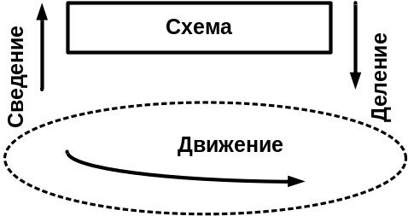

Типы знаний – об объектах.

Устройство понятия в отличие от знания: форма мысли, логика операций со знаками, которая может «захватывать» множество объектов (Чувственно множественное целое).

Примеры ошибок – «склейка» логики и объекта - из сферы математики: Математическая схема представляет не чистую форму, но отношение и действие, «прикрепленное» к выражающей его схеме. Вот как решает задачу: «Определите размер гипотенузы равнобедренного треугольника» ученик, понимающий задание, но не знакомый с теоремой Пифагора.

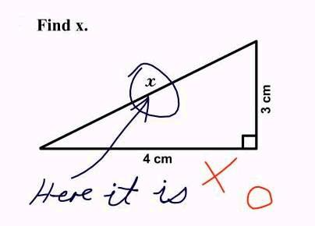

Часть 2. Методика освоения интеллектуальной функции понимания.

1. Введение.
2. Практико – методическая часть.
3. Пространство освоения способности понимания.
4. Историко – теоретическая часть.
5. Инструкция по организации работы понимания.

Представим инструменты понимающей работы в подлинной для них форме – в форме вопросов, которые вынуждают ищущего ученика сделать попытку понять, вникнуть, разобраться, задуматься. Размышления над этими вопросами и есть путь к освоению понимания. А вот теория понимания, если она кому-то и нужна, то только для защиты очередной диссертации. А это дело в современном мире давно утратило подлинное поисковое содержание. Теперь это бизнес для «остепененных» и покупка статуса для соискателей.
Г. Гегель небезосновательно утверждал: «Знание законов пищеварения не помогает переваривать пищу». Научное знание об устройстве понимания никого не научит понимать.

Чтобы научиться понимать, нужно проделывать работу понимания, отвечая на вопросы. Предлагаем ищущим потренироваться. Прочтите вопросы и отвечайте – будете настойчивы, научитесь рефлектировать и понимать. Ответы на эти вопросы ищите, где сможете.

Кое-что можно найти у Г.П.Щедровицкого. Но трудно. Учитель писал тексты в научно-методологическом жанре, а техники и глубину понимания демонстрировал в «живой мыследеятельности», на организационно-деятельностных играх (ОДИ). Действующему человеку читать эти стенограммы – немыслимо – тоска зеленая!!! А исследователю проще создать «живую» игровую ситуацию заново.
Ну а если вы считаете, что авторитетов нет и спросить не у кого – лезьте в Google и экспериментируйте на себе. Эта поисковая работа не закончится никогда – точных и однозначных ответов - истинного понимания - не существует. Это вам не математические формулы и не «заморочки» ЕГЭ. Поиск ответа в разных ситуациях у разных людей будет давать варианты решений, и приводить к постановке все новых и новых вопросов. А как иначе? Понимать-то нужно протекающие через вас процессы жизни и деятельности. На старых догмах и цитатах из учебников здесь не пройдешь!

Итак, вопросы. Они сгруппированы:
- во введении, где нужно обозначить для себя проблемную ситуацию с пониманием в современном мире (нет проблем – наслаждайтесь жизнью и не берите в голову это самое понимание);
и в двух частях:
- методической (как научиться понимать?)
- и историко-теоретической (что это такое, кому и для чего это нужно?).

1. Введение.
Почему современная средняя школа уничтожает в учениках способность рефлектировать и понимать?
Почему взаимодействие с другими людьми и, особенно, управление другими людьми требует от нас развитых способностей рефлексии и понимания?

2. Практико – методическая часть.
(Регулярно задавайте себе эти вопросы и они выведут вас в рефлексию и заставят проделать работу понимания. Для вас деятельностное отношение представляет ценность? Тогда тренируйте способность понимать в соответствии с модулями – смотри их состав на Схеме 1).
Как устроено мое понимание?
Правильно ли я понимаю?
Что произойдет, если я это сделаю?
А можно ли на моем месте понимать следующим образом: ….?
Могу ли я себе позволить это понимать?
Что делать, чтобы научиться понимать?
Как воспитать в себе способность понимать?
Как ухватить суть дела (ситуации, темы)?
Как выявить и означковать структуру смысла?
Как возникают и стоятся смысловые связи?
Из каких элементов (кирпичиков, алфавита) складываются смысловые структуры?
Как организовать понимание в совместной деятельности?
Чего я не понимаю про то, что мы вместе делаем?
Если я скажу им, что я думаю, то, что они обо мне подумают?
Как возникает понимание в групповой работе?
Как передать смысл дела членам своей команды?
Как схематизировать понятие?
Как выделить опыт в результате проделанных работ?
Как организовать понимание группы, которую нужно повести за собой?
Куда я веду свою группу (коллектив)?
Какие цели преследует организуемая мною деятельность?
Какие последствия этой деятельности возможны: для Дела, для Родины, для Рода?
Как к следам этой деятельности будут относиться следующие поколения управленцев?

Пространство освоения способности понимания - Схема 1.

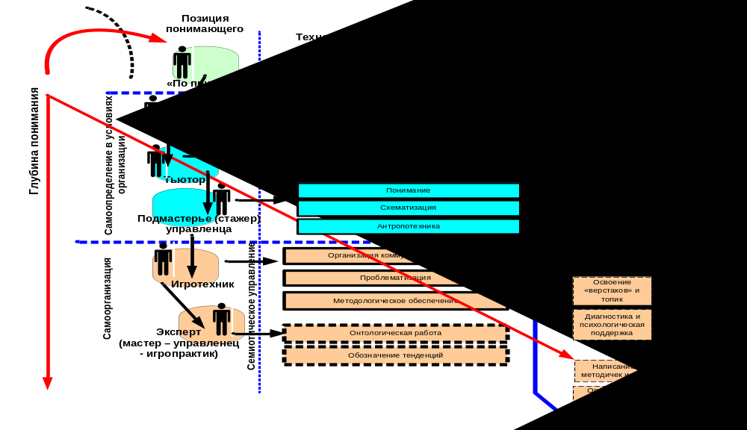
3. Историко – теоретическая часть.
(К пониманию выводит рефлексивное отношение к ситуации, собственной позиции и действиям по ситуации, а также к рамкам (культурным и историческим) ограничивающим данную ситуацию).
Что понимали про понимание наши предшественники?
Зачем им – Гадамеру, Дильтею, Розанову, Аристотелю и многим другим, нужно было понимать, что такое понимание?
В каких ситуациях и для кого они это делали?
В каких схемах они рассуждали про понимание?
Как люди могут «схватывать суть»?
Что такое каталепсис?
Чем каталепсис отличается от инсайта, озарения, интуитивного усмотрения, чувственного осознания?
Какие схемы мы используем для «схватывания» сути дела?
Кто, как и когда передал нам эти схемы?
В какой ситуации и как меня подводили мои собственные (personal knowledge) схемы схватывания сути дела?
Какие техники нужно освоить, чтобы выделить содержание, «заложенное» автором в текст?
Что такое герменевтика?
Как проводить анализ текста для реконструкции структур скрытого за ним смысла?
Зачем нужно понимать и интерпретировать тексты?
Какие тексты и почему нам особенно интересны (художественная литература, методические описания, инструкции, теоретические рассуждения, тексты – ловушки, прочие)?
Какая аналитика нужна для прорисовки пространства понимания?
Как устроено понимание посредством мышления (работы мыслительного конструирования моделей)?
Что отличает «язычников» (интерпретирующих тексты) от «деятельностников» (разрабатывающих схемы организации дела)?
Как аналитика обеспечивает углубление и расширение понимания?
Возможны ли «вечные» понятия (категории, универсалии)?
Зачем нужно понятие Бога?
Зачем отказываться от надежного знания в пользу понимания?
Чем понимание отличается от знания?
Что такое узнавание?
Почему знания мешают понимать?
В чем состоят отличия понимающих людей от людей работающих по алгоритму (знающих)?
Как оформить смысл действия в конструкции значения?
Как устроена оперативная система акта понимания – герменевтические циклы ? (Схема 2).

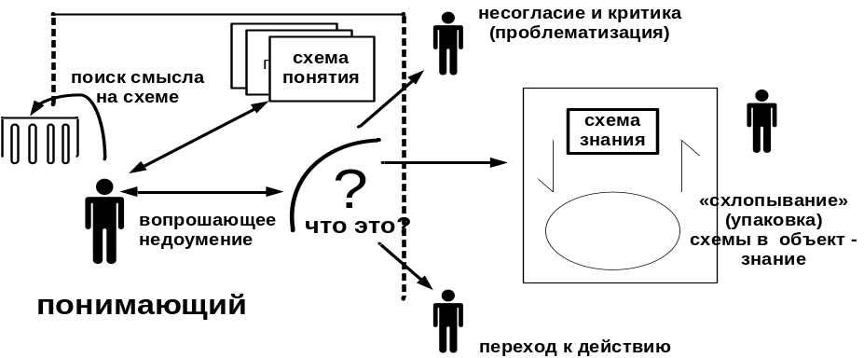

Как не спутать организацию мыследеятельности и работу понимания?
В чем состоит отличие мира мыследеятельности от мира понимания?
Как организовать рефлексию для реконструкции пространства самоопределения?
Как спроектировать схемы самоорганизации на основе пространства понимания?
В чем состоит различие между аналитикой, выводящей к пониманию и конструктивной работой мысли, организующей целевое действие?
В чем состоит различие аналитических и проектных схем?
Зачем вам понимание?
В чем состоит исторический смысл вашей деятельности?
Какое место в культуре займут результаты вашей деятельности?
Назначение и смысл стратегирования (футуризма - разработки стратегий)?
Назначение и смысл поиска исторических обоснований нашей деятельности (пассеизм)?

4. Инструкция по организации работы понимания в условиях целевого коллективного действия при отсутствии опыта и информации.

Такого рода работа и соответствующая способность требуется не всегда, но, тем не менее, нужна во множестве стандартных ситуаций. Она не предполагает специальную предварительную подготовку (оснащенность знаниями), либо использование заготовок из накопленного опыта.
Эта работа возможна только в контексте вхождения коллектива (группы) в целевые продуктивные разработки по определенной теме.
Начинается работа организации понимания с передачи коллективу технического задания на получение результата.
Если задание принято, то люди должны проделать следующий путь:

- Индивидуальное схватывание (оформление) смысла дела, (текста по ситуации) и его выкладывание участниками работ по очереди формулирование позиций-мнений групп по теме:
– задание рамки (рамок) целого – пространства понимания (ограничения и запреты на расширение понимания);
- обозначение моей позиции с выносом на «планшет» (поле деятельности), в пространство понимания;
- обозначение мест (точек моей опоры) в пространстве понимания (в рамке целого, в поле деятельности – на «планшете»);
- различение мест: «существующее – должное – возможное»;
- определение правил поведения основных персонажей: партнеры, сторонники, противники, враги;
- реконструкция намерений, целей, ценностей, разных участников ситуации и моих, в том числе.
Все это вместе взятое называется: структурирование смыслов, возникающих в аудитории в ходе постановки вопросов на понимание и критики высказанных мнений.

- Схематизация – групповая работа на экране (возможно в виртуальной группе) по установлению структур связей между местами – выход к планкарте – рабочему понятию о сути дела (текста по ситуации).
Это, фактически, третий слой проработки, после высказывания точек зрения и структурирования смыслов. При этом невозможно определить, когда нужно остановить смыслопорождение и высказывание мнений – сборку обозначенных текстом или зарисовкой смыслов в схему. Организатор должен не наслаждаться смысловыми растяжками, а принять решение «остановить поток». И тем или иным способом положить в ситуацию стоп-схему.
Конструкция схемы должна связать выделенные смыслы в единую структуру – общее понимание (понятие) темы.
Схема – привнесенная в осмысленную коммуникацию извне конструкция, которая может выполнить функцию связывания отдельных смыслов в общее (понятное всем) целое. Важнейшим местом в этой работе оказывается специальная работа в личном архиве организатора коммуникации по поиску заготовок схем-связей или (предпочтительно) работа на верстаке по конструированию схемы под данную задачу. Важнейшие требования к схеме:
- различение модельной (существующее) и проектно-макетной составляющих, задающих существующее и должное в рамке единого целого;
- обозначение возможного как горизонта для разворачивания должного.

Как сделать схему?
Схематизация – инженерная работа.
- Ищите образцы успешного конструирования схем и проектирования деятельности.
- Стандартная ситуация для инженера - отсутствие образца.
- Инженерный принцип: экспериментируем и ищем решение на макете (еще раз различение модели и макета).
- Инструменты для макетирования будущего – интеллект и мышление.
- Дисциплина ума и схематизация.

Категории, работающие в схематизации управленческой мыследеятельности: система, сфера, «И – Е».

Методологическая школа в сфере образования работает на основе создания ситуаций организованной коммуникации, в которых обеспечивается понимание и возникает знание.
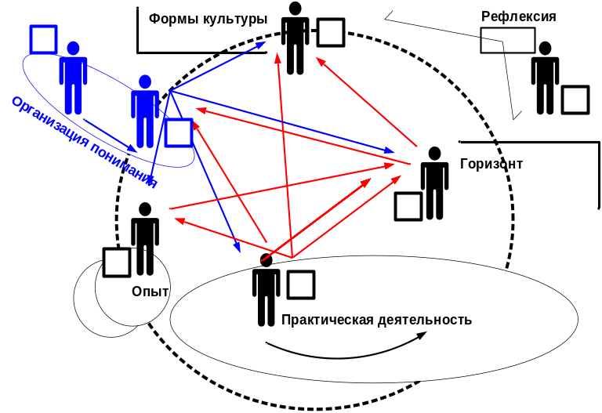

Разворачивание подобных ситуаций в пространстве и времени должно происходить по специальной технологии.

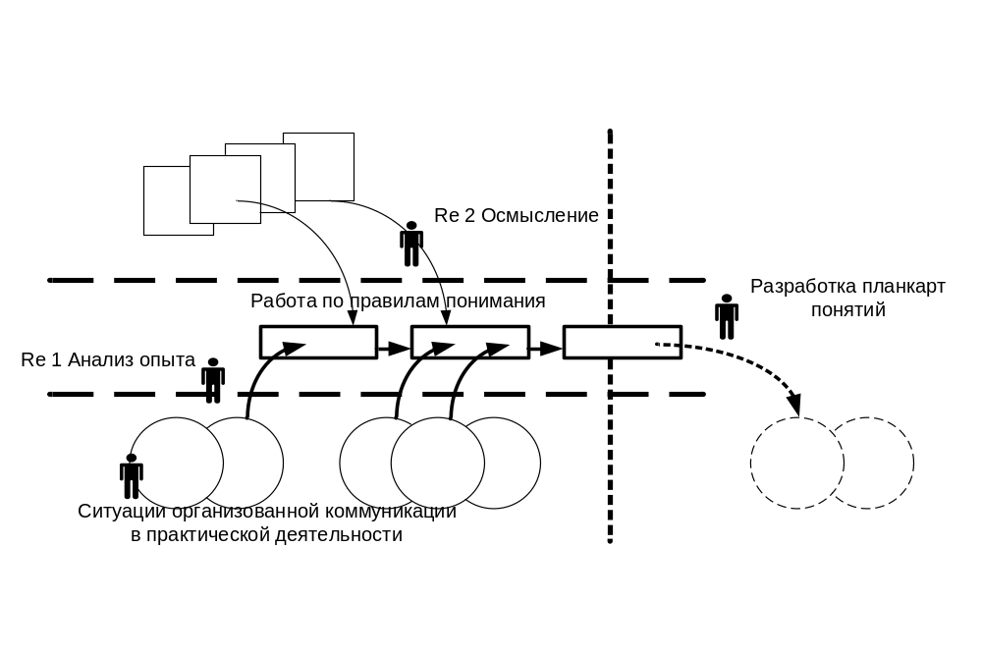

- Описание в знании (руководства, инструкции и другие формы работы с табло – тексты для всех) рабочего понятия о сути дела для передачи в другие ситуации и в исполнительские машины. Или, другими словами, передача сконструированного понимания при помощи схемы-носителя в другие ситуации и другим людям, не участвовавшим в ситуации совместных разработок. Для этого требуется рефлексивный анализ и конструктивная сборка по итогам прошедших работ.
В этом месте и можно впервые говорить о появлении того, что обычно называется знание. Знание в контексте интеллектуальных работ – это остановленная деятельность, схваченная в схеме понятия и переданная в новые ситуации для повторного употребления или опоры на него в новых разработках.

В итоге всех шагов и этапов получается прохождение полного цикла: от высказанного собственного (группового) мнения к объективированному (конвенциональному) знанию, которое позволяет воспроизвести «лучшую практику» в новой ситуации.
На обозначенных операциях и процедурах строится практическая антропотехника.

А со следующими частями разработки можно познакомиться, участвуя в наших работах.

Часть 3. Современная ситуация в сфере образования – проблема понимания.
Часть 4. Корпус тренажеров и игр, в которых выращивается способность понимать.
Список литературы.
Хрестоматия по теме.

